**1.1- Introduction**

La Conception et Fabrication Assistées par Ordinateur (CFAO) est une technologie qui permet d’utiliser des systèmes informatiques (matériels et logiciels) dans la conception et la fabrication mécanique. Cette technologie est en mouvement dans le sens d'une plus grande intégration et interaction de la conception et la fabrication. En fin de compte, cette technologie sera dirigée vers un seul objectif qui est l'usine entièrement automatisée dans l'avenir.

**1.2- Historique sur la CFAO**

Le terme CFAO est utilisé dans le langage d'ingénierie depuis le début des années soixante-dix. C'est un terme général qui couvre tous les domaines où l'ordinateur peut être utilisé pour fournir une aide à la conception, la réalisation et la vente des produits. Plus spécifiquement, la CFAO est intimement liée à l'automatisation de tous ces processus.

**1.2.1- Evolution de la CAO**

Les systèmes de Conception assistées par ordinateur (CAO) des années soixante supportent le dessin bidimensionnel (2D). Ensuite, l'extension des systèmes 2D aux systèmes tridimensionnels (3D) a abouti au développement du modèle filaire. Cependant, ce modèle ne peut représenter des géométries de niveau plus haut tel que les surfaces. Et ce n'est qu'au début des années soixante-dix que les modèles surfaciques sont apparus. C'est une représentation de niveau plus élevé que le filaire mais pas assez pour représenter les volumes ou les solides. Le besoin des modèles solides a été ressenti avec l'évolution de la commande numérique, et de la méthode des éléments finis.

Au début des années soixante-dix la modélisation solide a commencé à se répandre. Maintenant, les systèmes CFAO supportent l'ensemble des trois modèles (filaire, surfacique et volumique). Parmi les systèmes existants on peut citer CATIA (de Dassault System), Euclid (de Matradatavision), Ideas (de SDRC), ProEngineer (de Parametric technology)...etc.

**1.2.2- Evolution de la FAO**

La Fabrication assistée par ordinateur (FAO) peut être définie comme "l'application de l'ordinateur dans la fabrication". De ce fait, l'introduction de la FAO dans les systèmes de production a été intimement liée au développement de la CAO, de la commande numérique (CN) des machines et processus de fabrication. Peu de temps après la deuxième guerre mondiale, avec l'augmentation de la demande sur des produits de plus en plus complexes, les machines-outils à commande numérique (MOCN) ont été inventées. La CN a remplacé l'habilité des opérateurs pour contrôler la machine. Dans la deuxième moitié de ce siècle la demande s'est transformée. Le besoin de produit varié sur une période courte a pris la place de produit de grande quantité (fabrication de masse → fabrication de petite série).

Parallèlement, de nombreux développements ont eu lieu dans le domaine scientifique et technologique. L'un des plus importants développements est l'invention des ordinateurs. Dans le cas de la fabrication des produits discrets, les ordinateurs ont été essentiels pour le développement de la CAO, de la FAO, de la CN, des robots et des systèmes flexibles.

Toutes ces technologies supportées par des ordinateurs ont permis de produire en petite série à de faible coût de revient. Les ordinateurs ont permis d'apporter une aide à la décision et ont pu ainsi accroître la productivité. Dans les années 80, la concurrence internationale intense, a conduit à une réduction des temps de fabrication et des inventaires au minimum. Dans une entreprise moderne, la solution pour survivre est l'automatisation des systèmes de production tout en gardant leur flexibilité.

L'automatisation fournit une bonne qualité avec un faible coût, et la flexibilité est nécessaire pour s'adapter au changement des produits et de la demande. La fonction étude (CAO) et atelier (MOCN) ont été les précurseurs de l'automatisation dans les entreprises manufacturières.

**1.3- Définition de la conception et la fabrication assistées par ordinateur**

La CFAO est un processus basé sur la mise en œuvre du traitement continu de l’information (sous forme numérique), elle permet à partir d’une représentation volumique d’extraire des entités à réaliser. L’opération de conception (CAO) d’une pièce en trois dimensions consiste, à l’aide d’un logiciel de conception (modeleur volumique), à associer ou soustraire des volumes géométriques simples appelés également solides. L’opération de fabrication (FAO) consiste à piloter par ordinateur les déplacements d’un outil par rapport à cette pièce (ou inversement) installée sur une machine-outil à commande numérique (MOCN) pour fabriquer une forme.

**1.4- Conception assistée par ordinateur**

**1.4.1- Définition de la conception assistée par ordinateur CAO**

La conception assistée par ordinateur (CAO) est définie comme l'utilisation de système informatique composé d’outils logiciels et matériels (Fig1.1) pour aider à la création, la modification, l'analyse ou l'optimisation d'une conception.

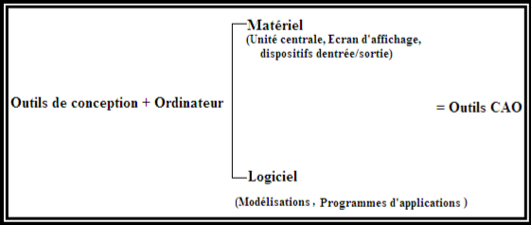

**Fig.1.1. Composants matériels et logiciels de la CAO**

**1.4.2- Processus de conception assistée par ordinateur**

Le processus de conception est un processus itératif, comme indiqué dans (Fig.1.2). Une conception préliminaire est effectuée sur la base de l'information disponible et peut être améliorée, alors que des informations de plus en plus sont générées.

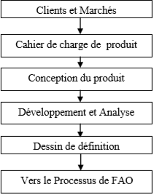

**Fig.1.2. Le processus de CAO**

**1.4.3- Raisons de la mise en œuvre de la CAO**

On peut citer quatre raisons essentielles d’utilisation de la CAO et qui sont les suivants :

**1. Pour augmenter la productivité du concepteur :** la CAO aide le concepteur de visualiser le produit et ses composants. Ceci réduit le temps pour synthétiser, analyser et de documenter la conception. Cette amélioration de la productivité permet l’optimisation dans le temps et le coût de production.

**2. Pour Améliorer la qualité de la conception** : Un système de CAO permet une analyse complète et approfondie dans un bref délai en utilisant divers logiciels et un plus grand nombre de solutions de rechange de conception peuvent être étudiées. Les erreurs de conception sont également réduites par la précision intégrée dans le système au moyen de calculs et les contrôles disponibles avec le système. Ces facteurs conduisent à l'amélioration de la qualité et la précision de la conception.

**3. Pour améliorer les communications à travers la documentation :** L'utilisation du système de CAO fournit des meilleurs dessins techniques, plus de normalisation dans les dessins, une meilleure documentation de la conception, peu d’erreurs de dessin et une grande lisibilité du dessin.

**4. Pour créer une base de données pour la fabrication :** Dans le processus de création de la documentation de la conception du produit (la géométrie et les dimensions des composants, nomenclatures, etc.) une grande partie de la base de données nécessaire à la fabrication est également créée et qui peut être appliquée pour plusieurs applications de fabrication intégrées par ordinateur (CIM) telles que la programmation CNC, programmation de robots, la planification des processus et ainsi de suite.

**1.4.4- Types de modèles géométriques 3D**

La CAO permet la modélisation géométrique tridimensionnelle et la génération d’un modèle dont la définition mathématique est compatible avec les différentes activités de CFAO et permet l’animation d’images réelle de l’objet. La définition de la géométrie 3D d’un objet se fait selon trois types de modélisation qui sont :

**- Modèle Fil de fer :** C’est la méthode de base pour représenter la géométrie d’un objet à travers ses côtés, ceci est accompli par le stockage de ses cotés sous formes de lignes, arcs, cercles, courbes. Etc.

**- Modèle Surfacique** : Ce mode permet la représentation du modèle par des surfaces stockées et visualisées sur l’ordinateur.

**- Modèle Volumique :** La modélisation la plus complète donne les propriétés géométriques de l’objet solide (la masse, le volume, le centre de gravité les différentes vues, les sections et les coupes).

**1.4.5- Avantages de CAO**

Parmi les avantages de la conception assistée par ordinateur on peut citer :

**1. Délais d’exécutions plus courts :** la CAO interactive est intrinsèquement plus rapide que le processus de la conception manuelle traditionnelle. Les outils de CAO réduisent le nombre d'itérations. Ils accélèrent la tâche d'établir des rapports et nomenclatures en utilisant un système de CAO.

**2. Analyse de la conception :** Les routines d'analyse de conception disponibles dans un système de CAO permettent d'optimiser la conception dans un régime de travail logique approprié. L'utilisation d'un tel logiciel d'analyse de conception comme l'analyse par éléments finis et l'analyse cinématique réduit le temps et améliore la précision de la conception.

**3. Moins d'erreurs de conception :** Les systèmes interactifs de CAO ont la capacité d’éviter les erreurs dans la conception, la rédaction et de la documentation.

**4. Flexibilité dans la conception :** Les systèmes interactifs de CAO à l'exception de générer les dessins avec une précision répétitive offrent l'avantage de faciliter la modification de la conception pour répondre aux exigences spécifiques du client.

**5. Normalisation de la conception:** La base de données unique et le système d'exploitation utilisés dans la CAO fournissent une base commune pour la conception, l'analyse et la normalisation des dessins tirés. Il est également possible de réutiliser les modules précédents dans le développement de toute une gamme de produits.

**6. Amélioration des procédures de modifications techniques** : Les dessins originaux et des rapports sont stockés dans la base de données du système de CAO et sont facilement accessibles pour l’exploitation ou la mise à jour. L’information de révision peut être conservée et de nouveaux dessins peuvent être créés avec des changements sans détruire les éléments précédents.

**1.5- Fabrication assistée par ordinateur**

**1.5.1- Définition de la fabrication assistée par ordinateur FAO**

La fabrication assistée par ordinateur (FAO) est définie comme l’utilisation des systèmes informatiques composés d’outils logiciels et matériels (Fig.1.3) pour planifier, gérer et contrôler les opérations de fabrication. En plus de la génération automatique des gammes automatique, son but est de générer le programme de pilotage d'une machine-outil à commande numérique.

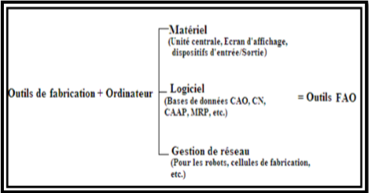

**Fig.1.3. Composants matériels et logiciels de la FAO**

**1.5.2- Avantages de l'utilisation FAO**

Parmi les avantages de l’utilisation de la FAO on peut citer :

**1. Une plus grande liberté de conception:** Les changements qui sont nécessaires dans la conception dues aux contraintes de moyens de fabrication peuvent être incorporés à n'importe quelle étape de conception sans se soucier des retards, puisqu’ils sont dans un environnement intégré FAO.

**2. Une plus grande flexibilité d'exploitation:** La FAO augmente la flexibilité dans les méthodes de fabrication et de changement des produits.

**3. Réduction du temps d’exécution:** Les délais d'exécution à la fabrication seraient réduits.

**4. les processus de fabrication peuvent être répétés par l'intermédiaire du stockage des données.**

**1.5.3- Processus de fabrication assistée par ordinateur**

Le processus de la FAO est illustré dans (Fig1.4) Le modèle géométrique généré pendant le processus de CAO constitue la base pour le processus de FAO. Diverses activités dans la FAO peuvent exiger différents types d'information du processus de CAO. Une fois que la gamme est faite il y aura la génération de programme CN qui va être utilisé pour la fabrication, puis l’inspection des pièces fabriquées.

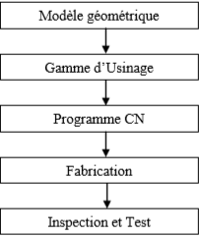

**Fig.1.4. Processus de FAO**

**1.6- Interaction entre la CAO et la FAO**

Pour percevoir l’interaction entre la CAO et la FAO (Fig1.5) on examine les différentes activités de la réalisation d’un produit allant de la conception jusqu’à la fabrication (cycle d’un produit).

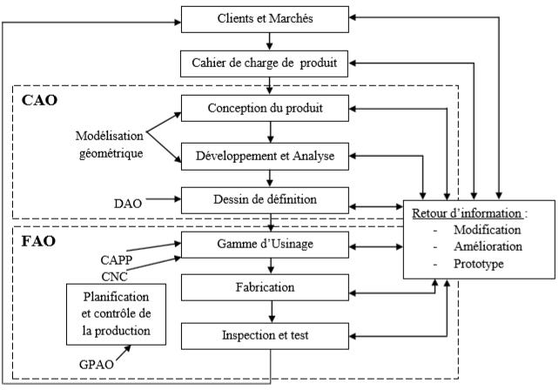

**Fig.1.5. Interaction entre la CAO et FAO suivant le cycle d’un produit**

La CAO établit une base de données commune en décrivant la géométrie d’un produit qui va être utilisée pour l’analyse et la fabrication. En conception le modèle géométrique établit les données géométriques pour l’analyse géométrique, l’analyse cinématique, l’analyse dynamique, l’analyse par éléments finis,…etc. En fabrication, le modèle géométrique peut être utilisé dans technologie de groupe, la génération automatique des gammes d’usinage GAGU et la génération des instructions de commandes numériques (MOCN).

**1.7- Systèmes CFAO commerciaux**

**1.7.1- Systèmes CFAO purement didactiques**

Ces systèmes sont des applications simples utilisées seulement pour l’éducation et la formation par exemple DENFORD, BOXFORD, l’application WinCAM d’EMCO Gmbh, intègre un coté CAO et un coté FAO. Souvent vendu avec le matériel didactique.

**1.7.2- Systèmes CFAO (CAO/FAO séparés)**

Ces systèmes utilisent deux applications séparées, une application de CAO et l’autre la FAO, ils nécessitent de sortir d’une application et entrer dans l’autre. Pour générer un programme CN d’un modèle géométrique il faut importer le modèle conçu par l’application de CAO sous le format supporté par l’application de FAO. Par exemple :

- Concevoir un modèle avec SOLIDworks

- Convertir le format du modèle géométrique.

- Ouvrir l’application FAO DelCAM powerMILL et importer la géométrie convertie au format que supporte ce dernier.

**1.7.3- Systèmes CFAO dans un même environnement**

Ces systèmes se trouvent dans les grandes entreprises qui doivent utiliser un système CAO et un système FAO dans un même environnement (dans la même application), ils utilisent la même base de données, ils ne nécessitent pas de sortir d’un système et entrer dans l’autre et ne nécessitent pas la conversion, ces systèmes sont très sophistiqués. Par exemple :

- CATIA : il y a plusieurs modules d’applications.

Il y a d’autres systèmes CFAO qui sont utilisés dans les petites et moyennes entreprises. Par exemple :

- CAMworks permet la FAO Application de CFAO intégrée.

- SOLIDworks permet la CAO

Il y a des systèmes CFAO en version d’éducation comme SolidWorks/CAMworks mais sont débridés (base de données réduite) par rapport aux systèmes industriels.